1. **UF1-A1- Preparació servidor web.**
   1. **Objectiu**

L'objectiu per aquesta primera activitat serà instal·lar i configurar un servidor on poder realitzar les nostres pràctiques. Una de les possibilitats pot ser una màquina virtual amb Virtualbox. Però si et ve de gust pots provar amb un docker o amb google cloud ( amb el teu compte de gmail disposes d’una prova gratuita anual amb un saldo de 300$ suficient pels continguts del mòdul )

**DESDE EL SERVIDOR:**

Captures de la primera part de la practica.

Creació del document index.html

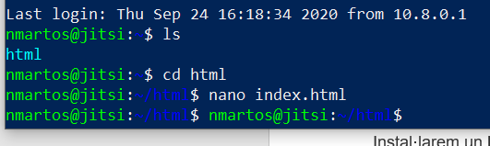

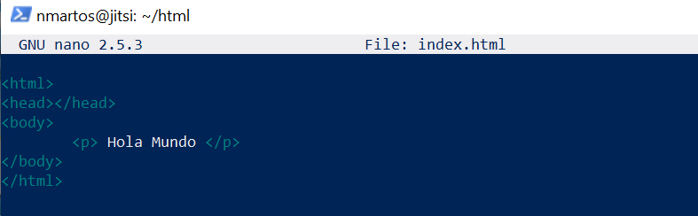

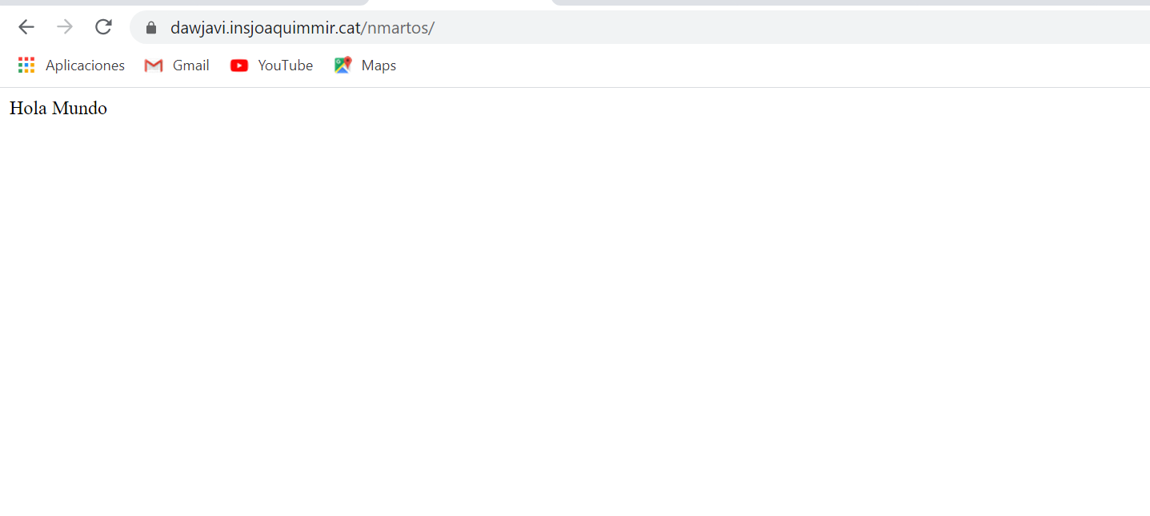

Es crea de manera que primer has de crear un fitxer, després et fiques dintre d’ell amb nano i el seu nom, i finalment escrius la informació del fitxer.

**DESDE LA MÀQUINA VIRTUAL UBUNTU SERVER 16.O4:**

Instal·larem un LAMP: Linux + Apache + Mysql +Php però no és la única alternativa. Podeu pensar que és la més coneguda, i és cert, però segurament no la millor segons quines siguin les teves necessitats... Et sona NGINX?? MongoDB?? Cloud Datastore??

* 1. **Descripció**

Web para instalar las cosas:

<https://www.haulmer.com/docs/como-instalar-lamp-en-ubuntu-16-04/>

https://www.linuxadictos.com/instalar-php-7-2-ubuntu-debian.html

No ens complicarem de moment, començarem amb el que fa servir tothom:

Ubuntu server 16.04 ( el 18.04 és massa recent....deixem als valents que vagin resolent els bugs durant una temporada )

Primer de tot creo la maquina amb Ubuntu server 16.04.

Apache 2.4 🡪 sudo apt-get install apache2

Mysql 5.7 🡪 sudo apt-get install mysql-server

Para entrar en el: mysql -u root -p contraseña noelia

Php 7.2 🡪 sudo apt-get install php7.0 php-pear libapache2-mod-php7.0 php7.0-mysql

La instal·lació, podria ser molt fàcil. Un cop instal·lat l’ubuntu server, amb la comanda:

sudo apt install lamp-server^

tenim la feina feta. Però això ens instal·larà una versió de php 5.4.....i això té un problema per nosaltres, que no ens servirà pel framework Laravel que requereix de php> 7.1.

I el mateix si seleccionem a l'instal·lador de l’ubuntu l’opció LAMP....massa fàcil....

Això si, no t’oblidis de marcar instal·lar el servidor openssh.

→ sudo apt-get install openssh-server

Així doncs, et toca a tu buscar....

Quan ho tinguis tot, instal·les el phpmyadmin i evidentment no segueixis la via fàcil...es a dir...apt install.....**no**...et descarregues l'última versió de la web de phpmyadmin, i la instal·les, com? Ja saps.....busques el document root, o bé crees un alies a la configuració de l’apache....ah si...que ni idea...demana consell si no ho trobes.....

COMMANDES:

sudo apt-get install tasksel

sudo tasksel install lamp-server

Phpmyadmin no deixa de ser una aplicació web que requereix connectar a la base de dades. Així que si funciona serà una broma acabar aquesta primera activitat.

Com la pots donar per acabada?

Amb un «hola món»

Pots crear un fitxer anomentat index.php, que l’ubicaràs al document root del servidor web, i que tindrà el següent contingut:

|  |
| --- |
| <?php  echo "Hola món";  ?> |

Pasos prèviament creats:

pwd → Para ver la carpeta

cd /var/www/html → Per ficar-te dintre de la carpeta

ls → Per veure els fitxers creats

sudo mv index.html index2.html → Para mover un document a un altre document per si hi ha cap error

ls → → Per veure els fitxers cretas

sudo nano index.php → Perficar-me dintre del fitxer i crear el que em demanen.

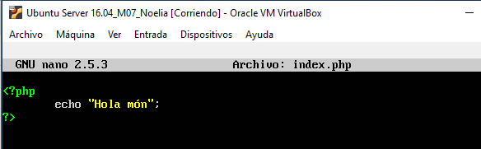

La meva adreça de la maquina virtual és:

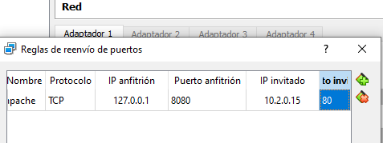

I com pots veure si funciona bé? Obres el navegador web i introdueixes la següent adreça:

http://X:X:X:X/index.php ----> 127.0.0.1:8080

o bé

<http://X:X:X:X/phpMyAdmin>

INSL·LACIÓ:

Cd tmp/

wget <https://files.phpmyadmin.net/phpMyAdmin/4.9.5/phpMyAdmin-4.9.5-all-languages.zip>

ls

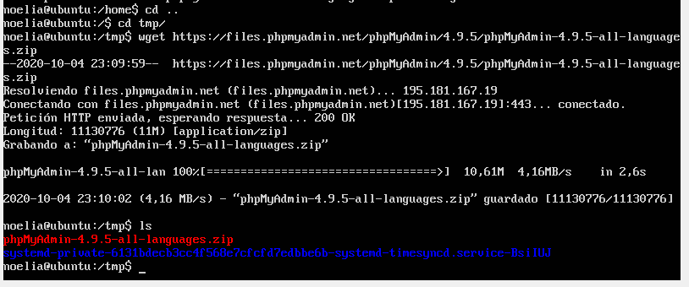









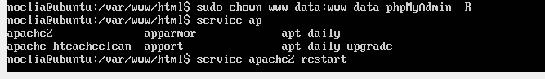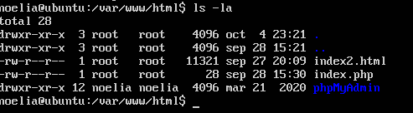

COMPROVACIÓ DE QUE FUNCIONA PHPMYADMIN:

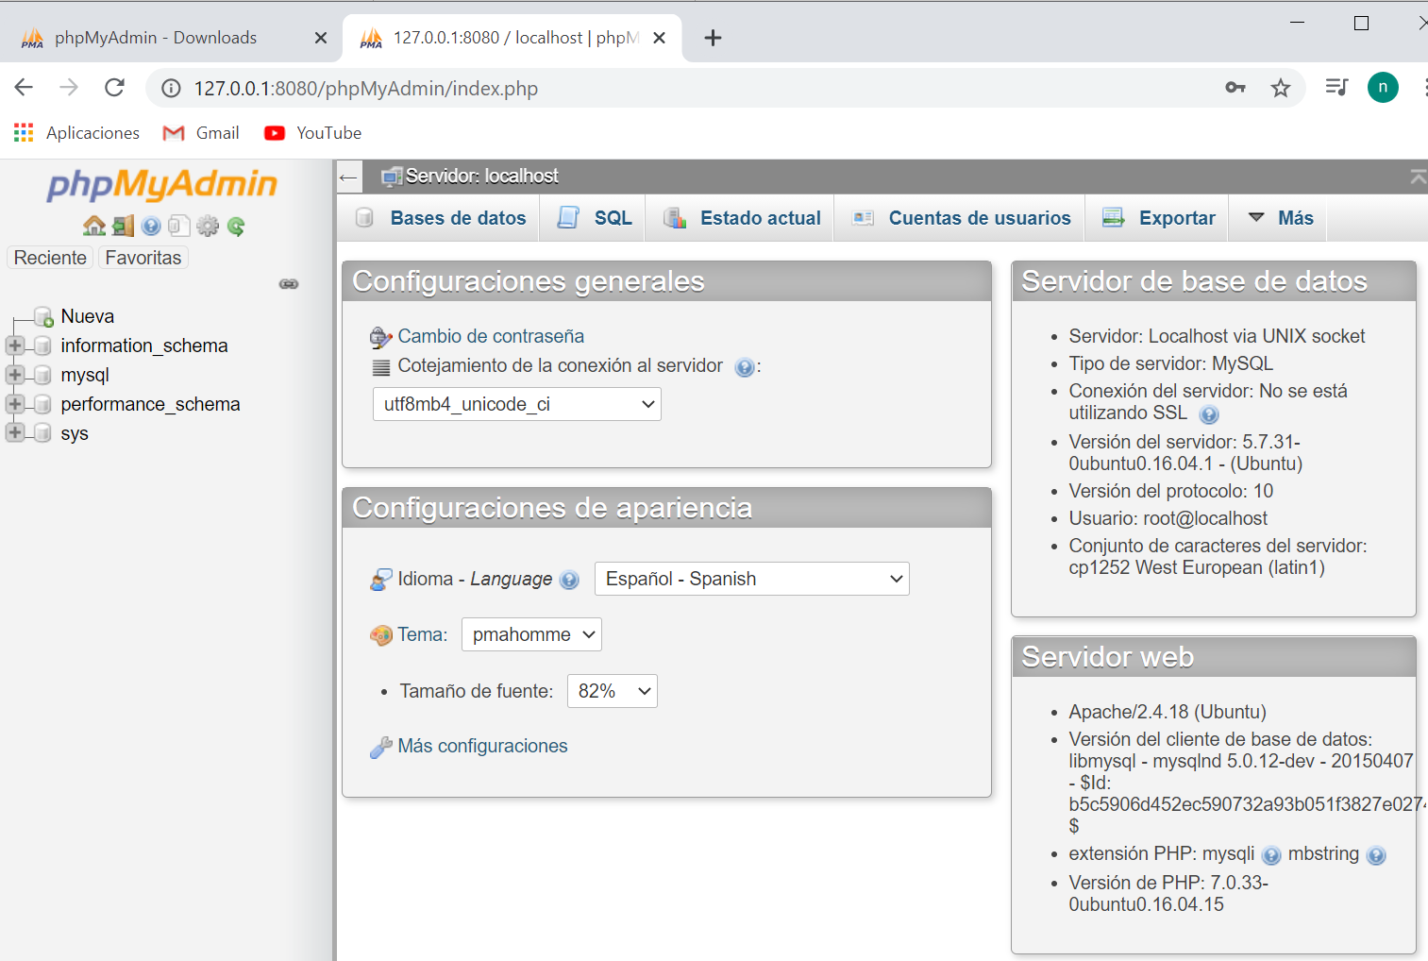

Per cert, mode bridge la xarxa de la màquina virtual ;)

Maquina - configuracion - red - avanzadas- reenvío de puertos - i creas un puerto nuevo

reenvios de puertos

**COMPROVACIÓ DE QUE FUNCIONA:**

